ОТЧЕТ ЭМГ: ПАЦИЕНТ №63

АНАЛИЗ ПРОБЫ №1

1. Временной анализ
• Средняя амплитуда (M+STD): 158.71 мкВ
• Медианная амплитуда: 127.64 мкВ
• RMS (мощность сигнала): 49.87 мкВ
• iEMG (интегральная активность): 567941.72 мкВ*с
• ZCR (частота пересеч. нуля): 576.18 Гц
• Амплитуда от пика до пика (P-P): 475.92 мкВ
• Максимальная амплитуда: 302.62 мкВ
• Минимальная амплитуда: -173.30 мкВ
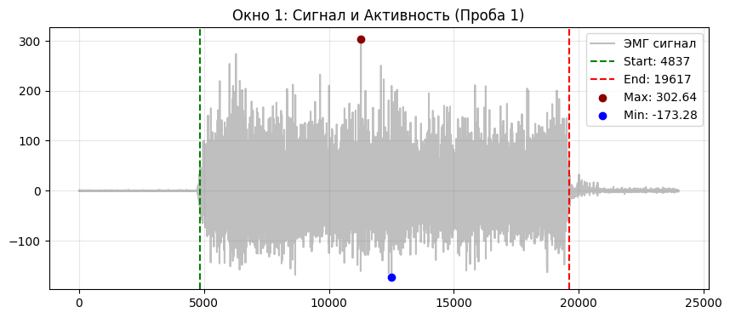
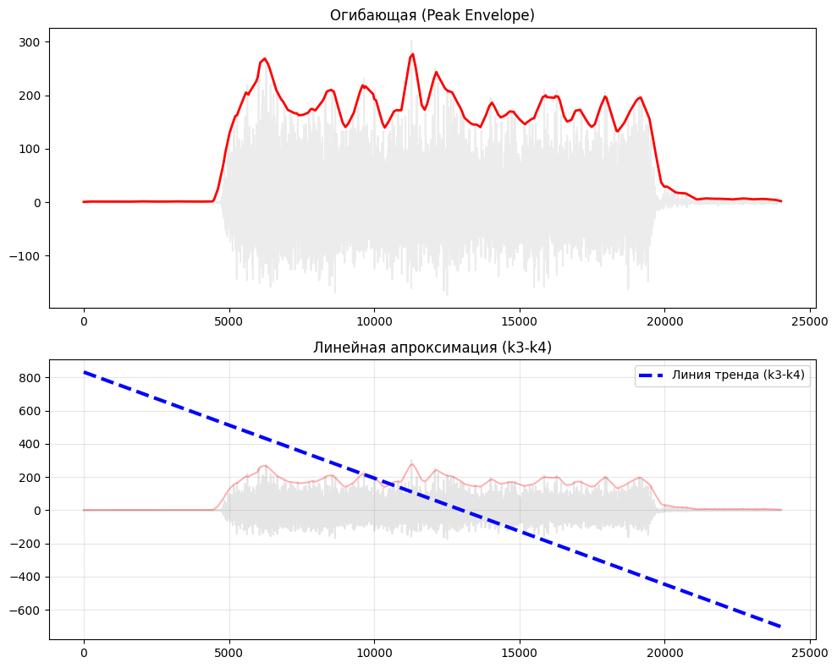

2. Частотный анализ
• Медианная частота (MDF): 226.66 Гц
• Средняя частота (MNF): 274.96 Гц
• Пиковая частота: 140.60 Гц
• Коэффициент H/L (баланс): 14.093
• Спектральная энтропия: 7.858
• Утомление (Slope): -4.34 Гц/сек
• Падение MDF за пробу: 11.4 %
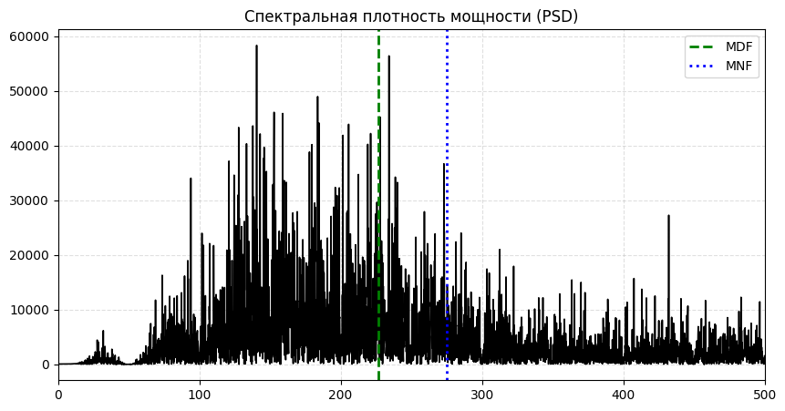
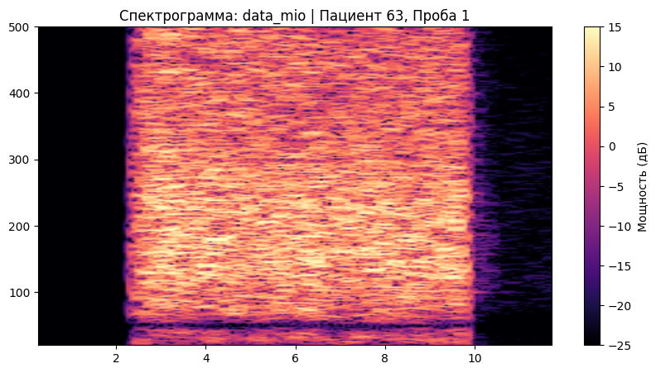

АНАЛИЗ ПРОБЫ №2

1. Временной анализ
• Средняя амплитуда (M+STD): 137.33 мкВ
• Медианная амплитуда: 109.29 мкВ
• RMS (мощность сигнала): 40.73 мкВ
• iEMG (интегральная активность): 411696.53 мкВ*с
• ZCR (частота пересеч. нуля): 564.53 Гц
• Амплитуда от пика до пика (P-P): 422.62 мкВ
• Максимальная амплитуда: 262.19 мкВ
• Минимальная амплитуда: -160.43 мкВ
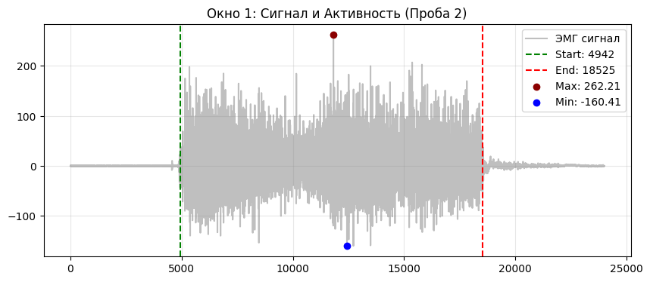
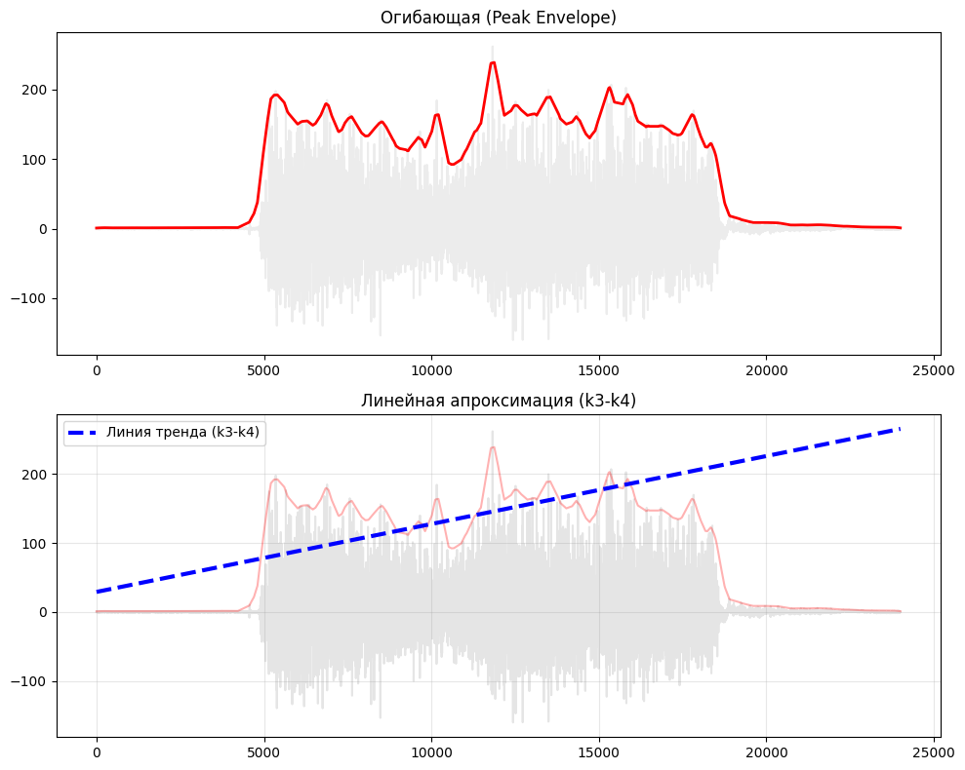

2. Частотный анализ
• Медианная частота (MDF): 227.34 Гц
• Средняя частота (MNF): 278.53 Гц
• Пиковая частота: 152.54 Гц
• Коэффициент H/L (баланс): 14.413
• Спектральная энтропия: 7.786
• Утомление (Slope): -2.58 Гц/сек
• Падение MDF за пробу: -5.6 %
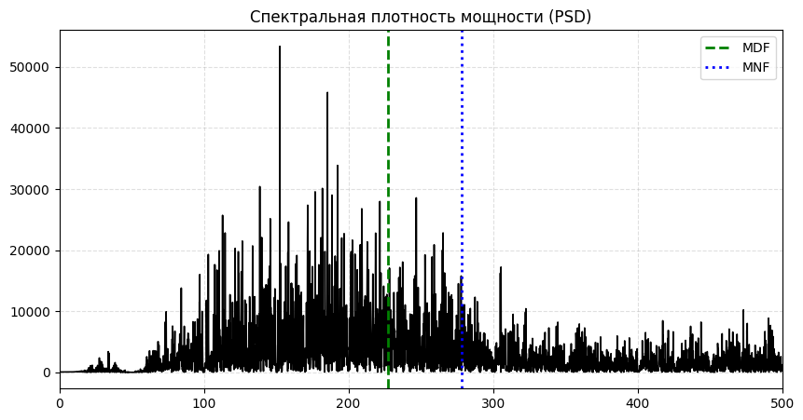
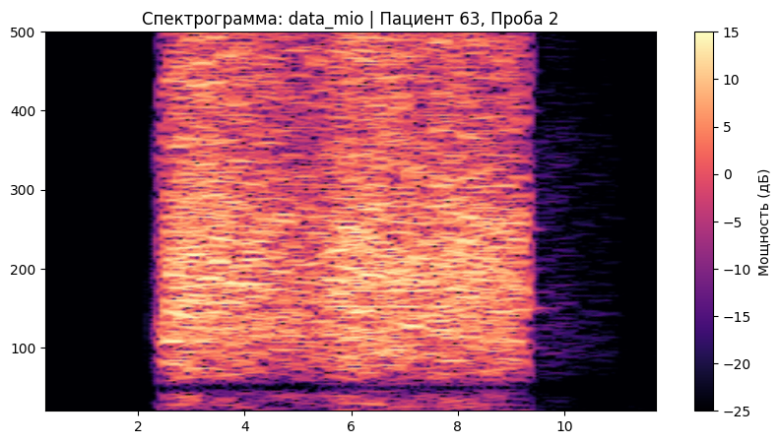

АНАЛИЗ ПРОБЫ №3

1. Временной анализ
• Средняя амплитуда (M+STD): 142.34 мкВ
• Медианная амплитуда: 115.08 мкВ
• RMS (мощность сигнала): 44.64 мкВ
• iEMG (интегральная активность): 462405.58 мкВ*с
• ZCR (частота пересеч. нуля): 594.77 Гц
• Амплитуда от пика до пика (P-P): 437.58 мкВ
• Максимальная амплитуда: 265.27 мкВ
• Минимальная амплитуда: -172.30 мкВ
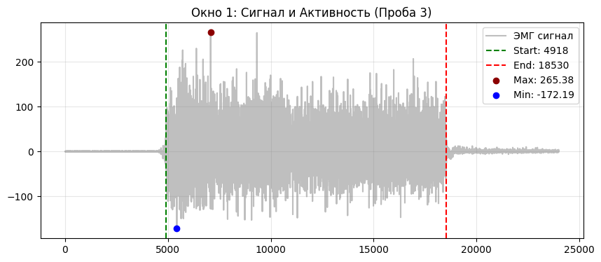
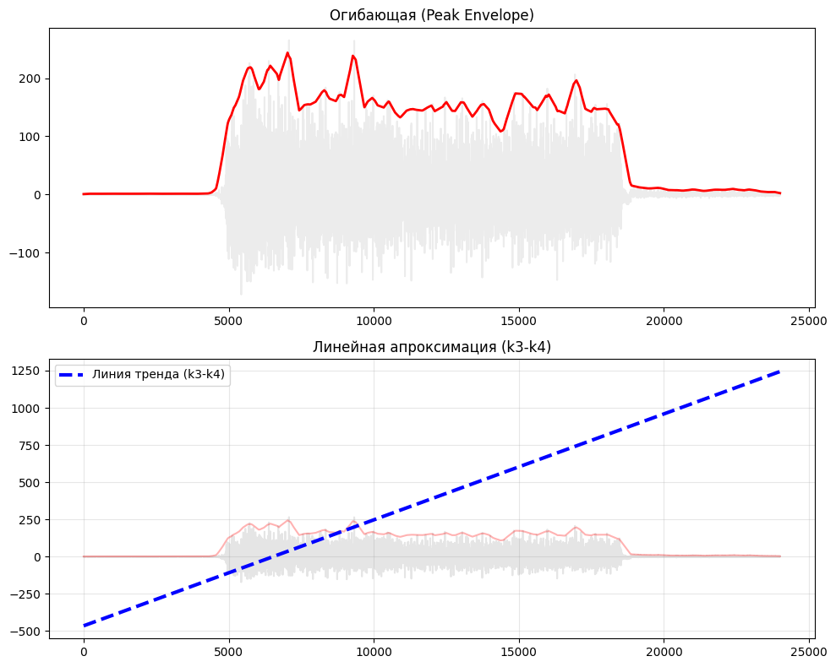

2. Частотный анализ
• Медианная частота (MDF): 238.47 Гц
• Средняя частота (MNF): 288.41 Гц
• Пиковая частота: 207.32 Гц
• Коэффициент H/L (баланс): 15.158
• Спектральная энтропия: 7.838
• Утомление (Slope): -2.28 Гц/сек
• Падение MDF за пробу: 3.4 %
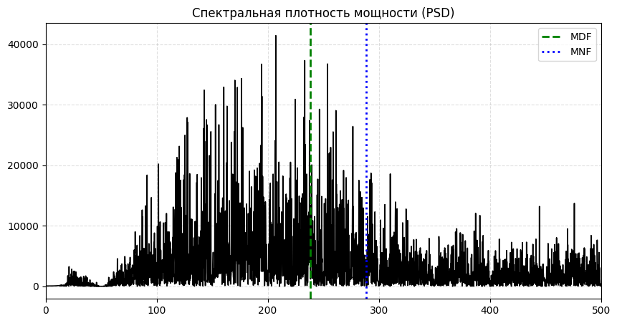
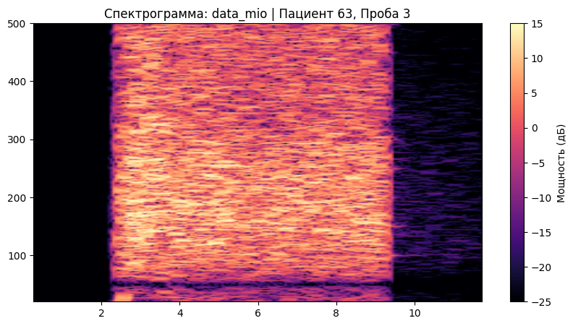

АНАЛИЗ ПРОБЫ №4

1. Временной анализ
• Средняя амплитуда (M+STD): 149.24 мкВ
• Медианная амплитуда: 116.23 мкВ
• RMS (мощность сигнала): 45.16 мкВ
• iEMG (интегральная активность): 470629.12 мкВ*с
• ZCR (частота пересеч. нуля): 596.90 Гц
• Амплитуда от пика до пика (P-P): 471.48 мкВ
• Максимальная амплитуда: 297.12 мкВ
• Минимальная амплитуда: -174.37 мкВ
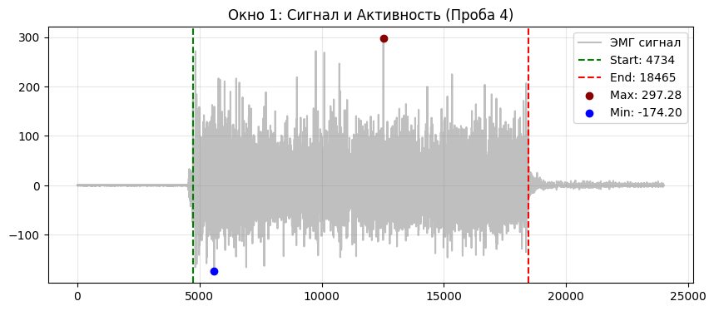
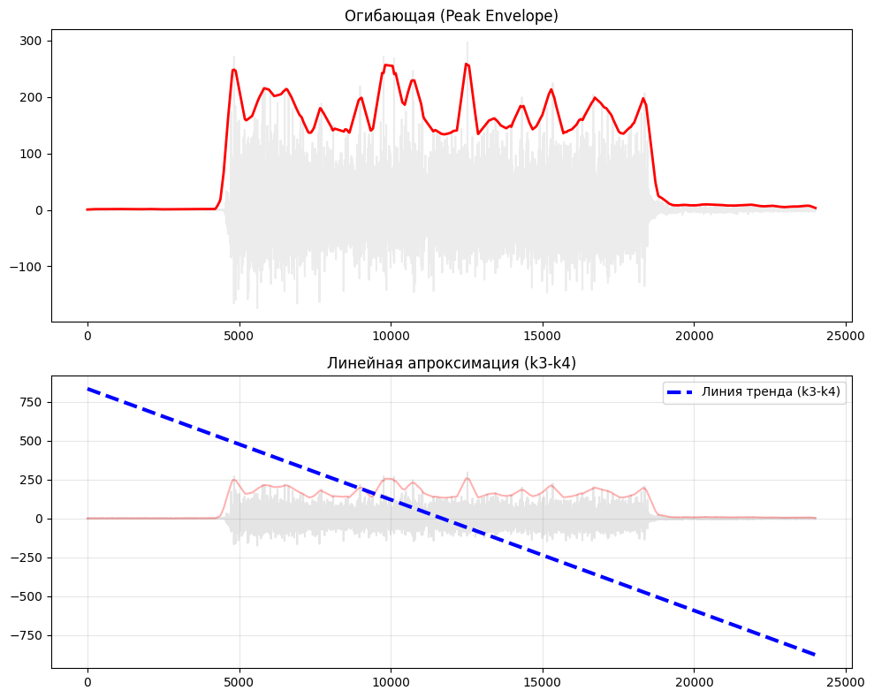

2. Частотный анализ
• Медианная частота (MDF): 229.99 Гц
• Средняя частота (MNF): 279.83 Гц
• Пиковая частота: 159.20 Гц
• Коэффициент H/L (баланс): 13.347
• Спектральная энтропия: 7.847
• Утомление (Slope): -1.69 Гц/сек
• Падение MDF за пробу: -14.4 %
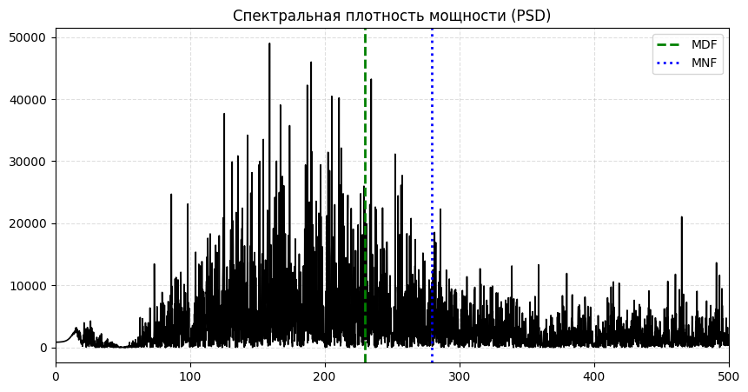
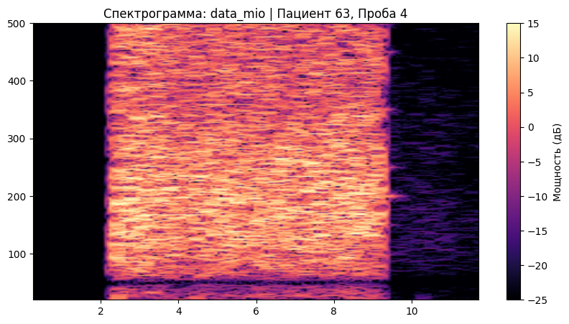

АНАЛИЗ ПРОБЫ №5

АНАЛИЗ ПРОБЫ №6

АНАЛИЗ ПРОБЫ №7

АНАЛИЗ ПРОБЫ №8

